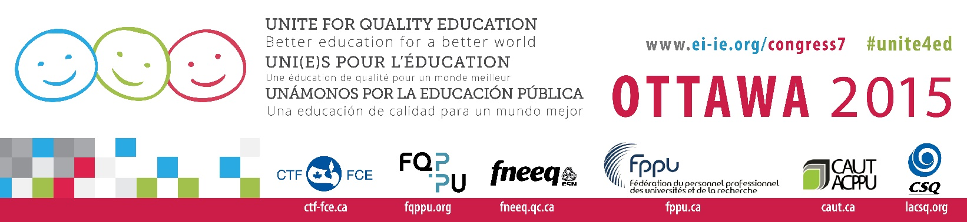
Diffusion immédiate Le 9 juin 2015
Avis aux médias
Le Congrès mondial de l’Internationale de l’Éducation réunira 2 000 personnes à Ottawa
Ottawa….. Pour la première fois de son histoire, l’Internationale de l’Éducation (IE) tiendra son Congrès mondial quadriennal au Canada, du 21 au 26 juillet. A cette occasion, quelque 2000 personnes déléguées, observatrices et invitées de plus de 150 pays convergeront vers le Centre Shaw, à Ottawa.
Les 30 millions de membres de l’IE, répartis dans 402 organisations — dont celles du Canada —, seront représentés par des personnes déléguées qui discuteront des grandes questions contemporaines touchant leurs organisations professionnelles, du mouvement syndical international de la profession enseignante, du mouvement syndical dans sa globalité, des mesures d’austérité en éducation et de la lutte constante en faveur d’une éducation publique de qualité accessible à toutes et tous.
La présidente de l’IE, Susan Hopgood, et le secrétaire général de l’IE, Fred van Leeuwen présenteront les principales préoccupation abordées lors du Congrès mondial lors d’une conférence de presse, le dimanche 19 juillet à 11h. Les présidentes et présidents des organisations canadiennes affiliées à l’IE seront également disponibles pour échanger avec les médias sur les perspectives régionales et nationales.
Parmi les évènements phares du Congrès figurent les présentations de porte-paroles de l’Organisation des Nations Unies, siège de New York, dont Gordon Brown, l’envoyé spécial des Nations Unies pour l’éducation mondiale; de l’Organisation des Nations Unies pour l’éducation, la science et la culture (UNESCO), établie à Paris; de l’Organisation internationale du Travail (OIT), établie à Genève; de l’Internationale des Services Publics (ISP), établie à Ferney-Voltaire, en France; de la Confédération syndicale internationale (CSI), établie à Bruxelles; et du Conseil des syndicats mondiaux, aussi établi à Bruxelles.
AIDE-MÉMOIRE
Qui : Internationale de l’Éducation : www.ei-ie.org/fr/executive_boards/index/5318
Quoi : Conférence de presse – Congrès mondial de l’Internationale de l’Éducation (IE)
Quand : Le dimanche 19 juillet 2015, à 11 h
Où : Centre Shaw, 55 Colonel By Drive, Ottawa, ON K1N 9J2
Thème : Mobilisation pour une éducation de qualité pour un monde meilleur
Site du Congrès : www.ei-ie.org/congress7/fr/
Mot-clic : #Unite4ed

Organisations hôtes canadiennes et affiliées à l’Internationale de l’Éducation
- Fédération canadienne des enseignantes et des enseignants (FCE), Ottawa
- Centrale des syndicats du Québec (CSQ), Montréal
- Fédération nationale des enseignantes et des enseignants du Québec, Confédération des syndicats nationaux (FNEEQ-CSN), Montréal
- Fédération québécoise des professeures et professeurs d’université (FQPPU), Montréal
- Fédération du personnel professionnel des universités et de la recherche (FPPU), Montréal
- Association canadienne des professeures et professeurs d’université (ACPPU), Ottawa

-30-

Contacts avec les médias
Secrétariat de l’IE, Bruxelles  Timo Linsenmaier +32 473 52 47 30  Andrew King +32 473 54 63 62  Canada  Francine Filion (FCE) 613-688-4314  Valérie Dufour (ACPPU) 613-293-1810 | Québec  Christine Marceau (CSQ) 514-235-5082  France Désaulniers (FNEEQ-CSN) 514-219-2947  Hans-Olivier Poirier Grenier (FQPPU) 514-755-5858  Claude Fortin (FPPU) 819-649-1822

